Развитие физических качеств.

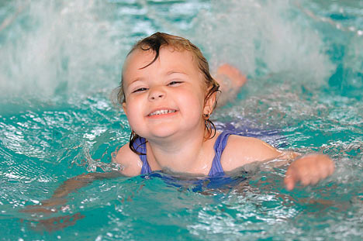

Выносливость, это способность длительное время выполнять нагрузку.
Так как длительность работы ограничивается, в конечном счете наступившим утомлением, то выносливость можно также определить как способность организма противостоять утомлению.

Утомление — это состояние организма, возникающее вследствие длительной или напряженной деятельности и характеризующееся снижением работоспособности. Оно возникает через определенный промежуток времени после начала работы и выражается в повышенной трудности или невозможности продолжить деятельность с прежней эффективностью.

О степени развития выносливости можно судить на основе двух групп показателей:

Внешних (поведенческих), которые характеризуют результативность
двигательной деятельности человека во время утомления.

Внутренних (функциональных), которые отражают определенные изменения в функционировании различных органов и систем организма, обеспечивающих выполнение данной деятельности.

Выносливость зависит от:

Экономичности работы, специфичности приспособительных реакций и функциональных проявлений, специфики адаптации мышц, к длительной работе. Способности к расслаблению мышц во время выполнения работы. От уровня развития сердечно-сосудистой и дыхательных систем организма. От уровня энергетических возможностей организма.

Виды выносливости

Общая – способность длительное время выполнять работу неспецифического характера.

Специальная – способность длительное время выполнять работу специфического характера.

Силовая – способность длительное время выполнять силовые нагрузки.

Скоростная – способность длительное время выполнять скоростные нагрузки.

Скоростно-силовая – способность выполнять длительное время скоростно-силовые нагрузки.

Координационная – способность длительное время выполнять сложно координационные нагрузки.

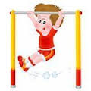
Физическая выносливость необходима каждому человеку для полноценной и счастливой жизни. Поэтому тренировать это качество необходимо с детских лет. Выносливый малыш меньше утомляется, лучше справляется с физической нагрузкой и различными жизненными ситуациями. Развитие выносливости - это забота о здоровье и формирование способности к преодолению трудностей.
Развитие физической выносливости имеет большое значение для жизнедеятельности взрослых и детей, поскольку позволяет длительное время не снижать темп двигательной активности, выполнять большой объем работы, быстро восстанавливать силы. Не только природные задатки, но и систематические тренировки способны повысить силу и выносливость организма.
Природа наградила детей большей работоспособностью, нежели взрослых. В детском возрасте организму требуется больше движения, активности. Детский потенциал нужно поддерживать и развивать. Поэтому развитие выносливости у школьников и детей младшего возраста имеет свои особенности.

Как развить выносливость?
Выносливость и методика ее развития напрямую связаны со спортом. Методы развития выносливости основываются на физических упражнениях и играх, которые оказывают на организм ребенка общую физическую нагрузку. Эта нагрузка несколько больше той, которую малыш привык переносить в повседневной жизни. В результате, упражнения, развивающие выносливость, позволяют ребенку постепенно адаптироваться к состоянию утомления и быстрее восстанавливать силы после физических нагрузок.

Спорт
Различные виды спорта, развивающие выносливость, вполне подходят для детей. Это бег, плавание, футбол, хоккей, теннис, катание на лыжах, езда на велосипеде. Если ребенок тянется к какому-либо виду спорта, стоит поддерживать его устремления. Например, если малыш увлекся футболом, купите ему футбольные ворота. Если малыш неравнодушен к боксу, который способствует развитию силовой выносливости, подарите ему детские груши и перчатки. Любой вид спорта тренирует важные качества для спортсмена: напористость, силу и выносливость. Развитие выносливости в спорте помогает ребенку в дальнейшей жизни.

Детские игры
Многие детские игры отлично тренируют выносливость. Именно в игре происходит развитие выносливости у дошкольников. Какие это игры? Все, которые содержат элементы бега: салки, бадминтон, догонялки и др. Подвижные игры для развития выносливости включают в себя классики, скакалки, чехарду, различные игры с мячом и многие другие. Игры помогают развить не только физическую, но и эмоциональную выносливость ребенка. Уравновешенный и выносливый малыш лучше справляется с различными жизненными ситуациями.

Специальные упражнения
Физические упражнения на развитие выносливости включают в себя все упражнения с элементами бега и прыжков. Следует помнить, что любые силовые нагрузки должны тщательно контролироваться. Родителям не стоит применять на практике самостоятельную методику развития общей выносливости. Поэтому специальные программы на развитие выносливости у школьников проводят педагоги на уроках физкультуры или в спортивных секциях. Методика развития силовой выносливости должна проходить под квалифицированным медицинским и педагогическим контролем. Так, интенсивность и количество упражнений для развития общей выносливости определяется, учитывая возраст и физическую подготовленность детей.

Очень полезны занятия на детских спортивных комплексах. Такие тренировки способствуют развитию общей выносливости, укреплению мышц, позвоночника, повышению тонуса организма. Заниматься на детских спортивных комплексах можно дома или на улице. Детям очень нравиться современное спортивное оборудование, и они с удовольствием проводят время, занимаясь спортом.

Ваш малыш не останется равнодушным к спортивным упражнениям!

